STANGE KULTUR OG FRITID

INVITETER TIL KULTURKVELD - PSYKISK HELSE

PÅ HERREDSVANG FORSAMLINGSHUS.
(Det ligger rett ovenfor Romedal kirke.)

Onsdag 29.april kl. 18.00 - 21.00

Det blir mulig å ta en svingom til musikk av:
Ole Kristian Søgård.
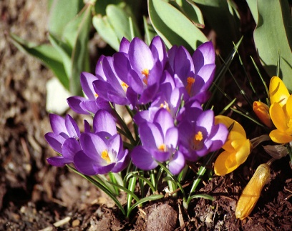

Kaffesalg og utlodning.

VELKOMMEN!
VED BEHOV FOR TRANSPORT KONTAKT KULTURKONTORET I DIN KOMMUNE

Har du spørsmål kontakt Stange kultur og fritid v/Rolf Olav Hårseth 917 79 394 eller
Oddny Buseth 951 06 387

